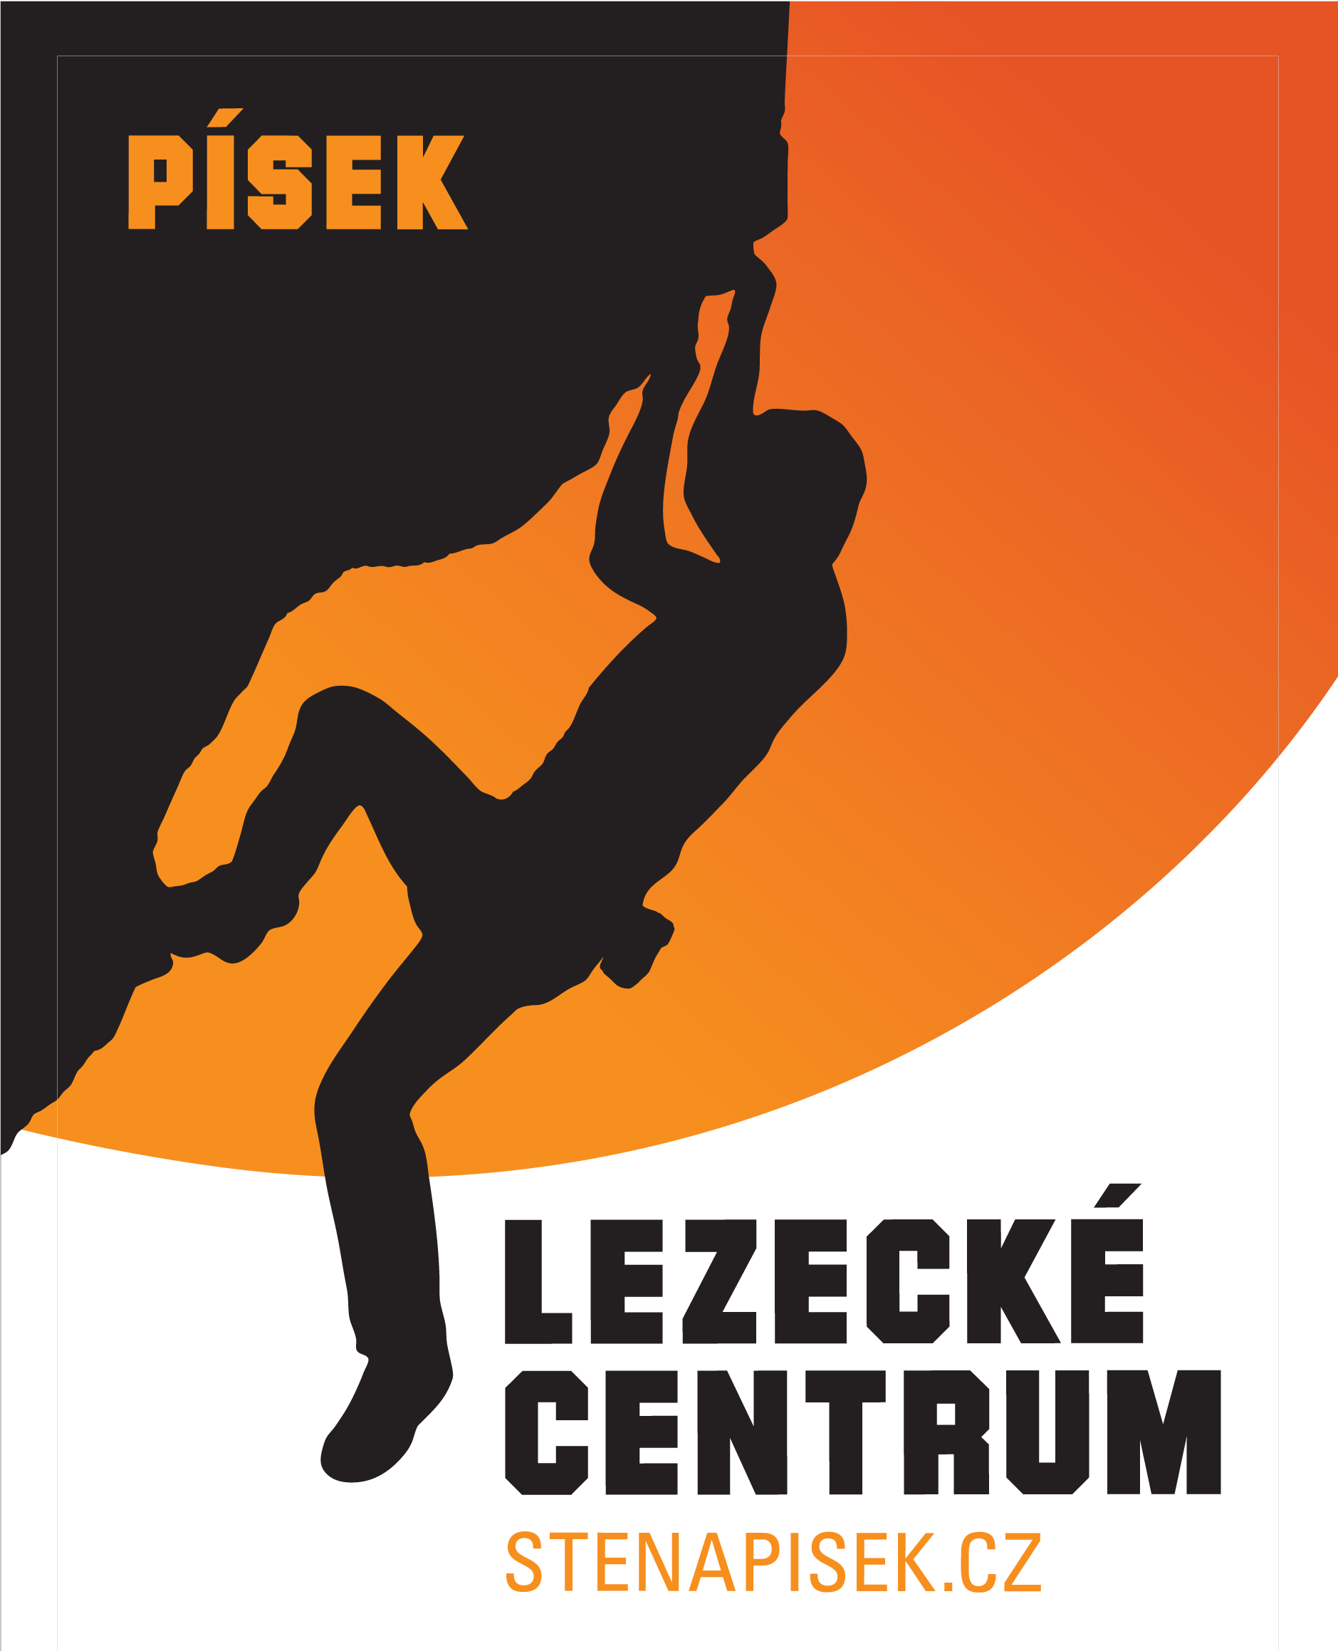
Termín: 28. 11. 2021
Místo konání: LC LezeTop s.r.o., U Vodárny 1506, 39701 Písek, tel. na recepci: 382 210 499
Kategorie: děti a dorost do 18 let
Mládež: kategorie – U8 (v roce soutěže 8 let a mladší), U10 (v roce soutěže 10 let a mladší), U12 (v roce soutěže 12 let a mladší), U14 (v roce soutěže 14 let a mladší), U16+ (v roce soutěže 17 let a mladší).
Ředitel závodu: Petr Altman – kontaktní telefon : 732241940
Kontakt na pořadatele: LezeTop s.r.o., U Vodárny 1506, 39701 Písek,
Pavla Blažková, tel. 777 321 218, Martin Altman 731108254, Petr Altman 732241940 / Webové stránky: www.stenapisek.cz (zde odkaz na online registraci).
Možnost přespání: na stěně

Průběh závodu - mládež:
- Prezence, registrace: 8.30 – 9.45
- Zahájení závodu - kvalifikace: 10:00 – 11.30
- Finále – 12.00 – 14.30
- Vyhlášení výsledků: 15:00
(změna časového harmonogramu vyhrazena)
Startovné:
- 300,- Kč základní startovné pro nečleny na místě
- 250,- Kč pro členy klubu, ČHS a předběžné registraci
:

